CSATLAKOZÁSI DOKUMENTÁCIÓ

Felhasználási hely adatai
Felhasználó partnerszáma:
Felhasználási hely címe:
Szerződésszám:
Felhasználó/fogyasztó neve:
Születési név:
Anyja neve:
Születési helye, dátum:
Szemelyi igazolvány száma:
Felhasználó/fogyasztó elérhetősége:
Felhasználási helyen rendelkezésre álló teljesítmény: | 3 X 20 A
Beépített termelői kapacitás | 2 X 3.8 Kva
Termelői kapacitás csatlakoztatása | kétfázisú
Felhasználási helyen alkalmazott érintésvédelmi mód: |  TN TT
Csatlakozási dokumentáció összeállítójának adatai
Készítette: | Alex
Dátum: | 2016. 04. 11.
Telefon:

Tervezői nyilatkozat
A csatlakozási dokumentáció a jogszabályok, vonatkozó szabványok előírásainak figyelembevételével, illetve szabványtól való eltérés esetén azzal legalább egyenértékű biztonságot adó kivitelben készült.
………………………………
Vet regisztrált szerelői kód/ tervezői jogosultság

Általános műszaki leírás

A termelőegység általános bemutatása:
A felhasználó napelemes energiatermelő rendszer kivitelezését határozta el. A termelő berendezés DC oldali névleges villamos teljesítménye 6,2kW, az inverter névleges AC oldali teljesítménye alapján meghatározott villamos teljesítménye 2 X 3,0 kVA összesen 6,0 kVA. A felhasználó célja villamos energiafogyasztásának részbeni/teljes kiváltása megújuló energiaforrással működő termelő berendezéssel.
Csatlakozás módja: Kétfázisú csatlakozás váltóirányítón (inverteren) keresztül.
Termelőegység csatlakozási pontja:
Az elkészült tervek alapján a termelőegység a felhasználói hálózatra a fogyasztói főelosztón kialakított túláramvédelmi készüléken keresztül, fix bekötéssel az L1, L2 fázisra csatlakozik. A tulajdoni határok jelölését is tartalmazó egyvonalas csatlakozási rajzot az 1. számú melléklet tartalmazza.
A csatlakozás villamos jellemzői:
Üzemi feszültség: 3F+N, 400/230V, 50 Hz
Érintésvédelem: TN-S
Csatlakozási teljesítmény: L1 20 A 4,6 kVA
L2 20 A 4,6 kVA
L2 20 A 4,6 kVA
Termelő berendezés teljesítmény: L1 13 A 3,0 kVA
L2 13 A 3,0 kVA
L3 - A - kVA
Termelő berendezés összegzett teljesítménye: 6,0 kVA
Termelő berendezés villamos jellemzői:
A termelő berendezés elemei közül egyedül az alkalmazható inverterre van előírás. Csak rendszerengedélyes inverter építhető be, az alkalmazott inverter ez esetben az ismert magas mínőségű Fronius IG TL 3.0 megfelel az elosztó hálózati engedélyes előírásnak.
Inverter adatok:
Gyártó: FRONIUS
Tipus: IG TL 3.0
Minimális DC feszültség: 350 VDC
Maximális DC feszültség: 850 VDC
Maximális DC áram: 8,8 A
Maximális DC teljesítmény: 3130 W
Névleges AC teljesítmény: 3000 W
Névleges AC feszültség: 230 VAC
Maximális AC áram: 13 A
Fázistolás: 1
Hatásfok: 97,1%
Napelem modul adatok:
Gyártó: SUNAGE
Tipus: SAM 96/5 260W
Maximális teljesítmény: 260 W
Maximális feszültség: 48,42 V
Üresjárati feszültség: 60,00 V
Névleges áram: 5,37 A
Zárlati áram: 5,64 A
Maximális rendszer feszültség: 1000 V

Modulsor (string) adatok, inverterenként 1 modulsor (string) van bekötve az alábiak szerint:
A teljes termelő egység 24 db 260 W napelemből és 2 db 3,0 kW inverterből áll.
Inverterenként és fázisonként az alábbi felálásban:
Modulszám: 12 db
String feszültség: 581 VDC
String üresjárati feszültség: 720 VDC
Névleges áram: 5,37 A
Zárlati áram: 5,64 A
A napelem modul katalóguslapját a 2. az inverter katalóguslapját a 3. melléklet tartalmazza.

Termelőegység érintésvédelmi kialakítása:
A DC oldali hibavédelem kettős szigetelés (II. osztály).
Az egyenáramú csatlakozások direkt napelemes rendszerekhez kifejlesztett MC4 es típusú elemek alkalmazásával készültek. A napelem DC oldali csatlakozódoboz az előírásoknak megfelelő, a dobozon figyelmeztető felirat és piktogram található, jelezve, hogy az aktív vezetők az inverterről való leválasztás után is feszültség alatt maradhatnak. Az inverterről való leválasztást a DC oldali csatlakozódobozban elhelyezett szakaszkapcsoló biztiosítja.
Az AC oldali fogyasztói berendezés érintésvédelmi megoldása TN rendszerű (nullázás). Az inverter a berendezés gyártójának megfelelőségi nyilatkozata, és/vagy az akkreditált független vizsgáló intézmény által kiadott tanúsítvány alapján megfelel, a közcélú hálózati csatlakozási ponton megkövetelt érintésvédelmi előírásoknak. Az inverter belső hibaáram relét (RCD) tartalmaz.
A napelem rendszer fém tartószerkezeteit be kell kötni az EPH hálózatba.
A szerelések elkészültével az érintésvédelem hatásosságáról méréssel kell meggyőződni. A mérési jegyzőkönyvet a műszaki átadási jegyzőkönyvhöz kell csatolni.

Termelőegység túlfeszültség védelem:

A termelő berendezés szabványos villámvédelemmel rendelkező építményen kerül kialakításra. A kialakított rendszer keretei, és kábelei az előírt veszélyes megközelítési távolságon kívül helyezkedik el, ennek megfelelően napelem DC oldali csatlakozódobozában a rendszer 2db OBO gyártmányú ( Un:800VDC Imax:40kA In:20kA V20-C túlfeszültség levezető) DC túlfeszültség védelemmel rendelkezik. Ez egy speciálisan szolár rendszerekhez tervezett 2. tipusú túlfeszültség levezető. A két pontjára a modulok pozitív és negatív pólusai csatlakoznak, a 3. pontja 10mm2 Mcu vezetékkel a PEN sínre csatlakozik.
A váltakozó áramú oldalon 1db V25-B+C/4P Surge Arrester 4 pólusú Uc (48/62Hz) :320VAC In:40kA, Class I+II/T1+T2 B+C 320/25KA típusú túlfeszültség levezető kerül beépítésre. Ez egy kombinált villámáram (B) és túlfeszültésg-levezető (C) modul,egy tokozatban. 4 pontjára a L1, L2, L3 fázis ,N pontjára N nullavezető kerül bekötésre. E földelő pontja 10mm2 Mcu vezetékkel csatlakozik a főelosztó PEN sínre.
A villámvédelmi levezetők, DC oldali vezetékek nyomvonalának meghatározásakor, törekedni kell a vezetőhurkok területének minimalizálására.

Termelőegység hálózati visszahatása:

A berendezés a várható hálózati visszahatás szempontjából megfelel az érvényben lévő Elosztói szabályzat 5.1.4.2.2. pontjának. Az általa okozott hálózatszennyezések (relatív THD / flicker / feszültségváltozások stb.) nem nagyobbak az MSZ EN50160 szabványban meghatározott feszültségminőségi határértékek 1/5-énél. Mindemellett kielégíti az Elosztói szabályzat 6/B. Mellékletének visszahatásokra vonatkozó előírásait.
Az inverter által a hálózatba visszatáplált áram alakja szinuszos, nagyon alacsony torzítással, a jelalakot folyamatos mikroprocesszoros szabályozás biztosítja.

A telepített rendszer leírása:

A HMKE rendszer két fő részből, napelem modulokból, ill. 2 db inverterből áll két fázisra kötve fázisonként. Két teljesen egyforma felállásban egyenként a következő módon.
A 12 db, egyenként 260 W/db teljesítményű napelem modulok egymással villamosan sorba vannak kötve. A napelem modul névleges árama 5,37 A, amely rövidre zárt kivezetések esetén sem haladja meg az 5,64 A-t.
A napelem modulok névleges feszültsége: 48,42 V_{DC}, (üresjárati feszültsége: 60,00 VDC). A napelem modulok soros kapcsolásával a feszültségértékek összeadódnak a modulszámtól függően. Ebben a kiépítésben 5,37 A és 581,04 VDC feszültség kapcsolódik az inverterre. A napelem modul villamos és mechanikai adatait a 2. számú melléklet tartalmazza.

Termelőegység galvanikus leválasztása:

Az inverter bemeneti feszültségtartománya: 350-700V_{DC}, maximális bemenő árama: 8,9 A.
Az inverter a napelemek felől érkező egyenfeszültséget alakítja át 230V/50Hz-es váltakozó feszültséggé. A visszatáplált áram alakja teljesen szinuszos, nagyon alacsony harmonikus torzítással, a jelalakot egy mikroprocesszor szabályozza. A folyamatos szabályzás teljesen automatikus működést biztosít. Független processzoros rendszer ellenőrzi a hálózati adatokat, folyamatos impedancia ellenőrzést végez, és kikapcsol amennyiben a hálózati szinkron nem tartható. A fenti feltételeket az AC oldalon galvanikus leválasztást biztosító megszakító rendszer biztosítja, amit az inverterbe épített védelmi rendszer működtet.

Az inverter blokkvázlata a következő:

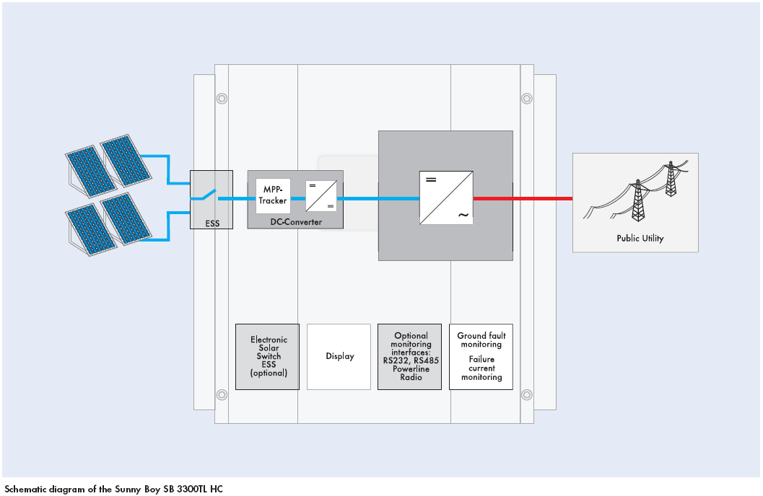

Az inverter műszaki adatait a 3. számú melléklet tartalmazza.

Termelőegység galvanikus leválasztásának biztosítása:
Hálózati szinkron megszűnése (táplálás kimaradás) esetén az inverter azonnal leválik a hálózatról. Zárlatra nem táplál rá, szigetüzemben nem képes működni. Az invertert a hálózattal együttműködő üzemmódra tervezték. A lekapcsolás biztonságossága, ill. a szigetüzem kialakulásának veszélye érdekében az inverter független megszakító rendszerrel van ellátva. A két egymástól teljesen független galvanikus leválasztást biztosító megszakító rendszer logikailag egymással sorba van kapcsolva. A megszakító rendszer az inverter váltakozó áramú oldalán van elhelyezve, kialakítása olyan, hogy a beépítés helyén fellépő zárlati áramot károsodás nélkül képes elviselni. A rendszerek egymástól függetlenül figyelik a csatlakozási pont minőségi paramétereit: frekvencia, feszültség, impedancia, és a közcélú hálózaton, a felhasználó hálózatán vagy a termelő berendezésben bekövetkező hiba esetén lekapcsolnak.

Feszültség kimaradás

Közcélú hálózaton bekövetkező feszültség kimaradásra az inverter 200 ms-on belül automatikusan kikapcsol.

Védelmi működések áthidalása

Feszültség eltűnés után az inverter saját védelme érdekében csak a hálózati feszültség tartós visszatérése esetén (3 perc) kapcsol vissza, az előírt szinkronozási feltételekkel. Erről a váltakozóáramú oldalon beépített Finder feszültségfigyelő és késleltető relé gondoskodik.

Frekvencia eltérés
A hálózati frekvencia értéknek a névleges 50 Hz-hez képest +0,3Hz-es eltérése esetén az inverter 10 s-on belül kikapcsol.
A hálózati frekvencia értéknek a névleges 50 Hz-hez képest -0,3Hz-es eltérése esetén az inverter 10 s-on belül kikapcsol.

Hálózati impedancia
Meghatározott hálózati impedancia felett (Z_{AC>} 1,25Ω) az inverter nem táplál vissza a hálózatra.
A hálózati impedancia hirtelen emelkedése (ΔZ_{AC} ≥ 0,5Ω) esetén az inverter (5 másodpercen belül) kikapcsol.

Üzemkészség ellenőrzés
A berendezés teljes körű üzemkészség ellenőrzéssel van ellátva.
Inverter főbb műszaki adatai:

Bemeneti feszültségtartomány U_{PV}: | 350V - 700V
Max. bemeneti áram I_{PV}: | 8,9A
Max. kimeneti teljesítmény P_{AC max}: | 3130VA
Névleges kimeneti teljesítmény P_{AC nom}: | 3000W
Működési feszültségtartomány U_{AC nom}: | 230V
Működési frekvencia f_{AC nom}: | 50Hz
Fázistolás cosϕ: | 1
Hatásfok: | 97.1%
Túlfeszültség védelem: | Termikusan figyelt varisztor
Védettség: | IP65

Az inverter konkrét védelmi beállítási értékei:

Beállítás értéke Késleltetés értéke
Feszültségcsökkenési védelem: 0,8Un, 209V 5min
Feszültségnövekedési védelem: 1,1Un, 251V 1min
Frekvencianövekedési védelem: 50,3Hz 2s
Frekvenciacsökkenési védelem: 49,7HZ 2s
Hálózatra kapcsolódás késleltetése: 3min

Mérőrendszer, mérőhely kialakítás:

A hálózatra adott, illetve a hálózatból vételezett villamos energiát a csatlakozási ponton külön-külön kell megmérni, elszámolását pedig az elszámolási időszakra számított szaldóképzéssel kell meghatározni. A meglévő fogyasztásmérő berendezés elektronikus kétirányú mérőberendezésre történő cseréjét, az előzetes tájékoztató alapján az elosztó hálózati engedélyes a berendezés készre jelentését követően egyeztetett időpontban elvégzi.

Lekötött teljesítményben változás nem történik, a mérőberendezés a meglévő készülék helyére kerül felszerelésre, mérőszekrény cserére nem kerül sor.

A mérőhely fényképét a 6. melléklet tartalmazza.

A fogyasztót ellátó közcélú hálózaton a szakaszbiztosítós helyekre a betáplálás veszélyére figyelmeztető táblákat kell elhelyezni. A napelemes háztartási méretű kiserőmű üzembe helyezésére elkészített figyelmeztető tábla:
Vigyázz, többirányú betáplálás!
A betáplálás veszélyére figyelmeztető táblákat a mérőkészülék csere során a mérőhelyre kell kiragasztani.
Termelőegység üzeme: A napelemes rendszer automatikus működésű, külső beavatkozást nem igényel. Napi üzemideje napkeltétől napnyugtáig 6-19 tart. Az inverter a hálózatra automatikusan kapcsolódik, amikor a napelemek láncolt feszültsége az inverteren beállított U_{PV start} értéket meghaladja, és leválik amikor a fényenergia csökkenése miatt a napelemek láncolt feszültsége a beállított érték alá csökken.

Termelő berendezés kialakítása:
A telepítési hely tulajdoni lap másolatát a 4. sz melléklet tartalmazza.
A termelő berendezés tulajdonosa és a hely tulajdonosa azonos.

A telepítési helyet bemutató térképszelvényt a 7. sz. melléklet tartalmazza.

Termelői nyilatkozat:
A felhasználó által aláírt termelői nyilatkozatot az 5. melléklet tartalmazza.

Mellékletek:
1. sz. melléklet Egyvonalas csatlakozási rajz
2. sz. melléklet Napelem modul adatai
3. sz. melléklet Inverter műszaki adatai
4. sz. melléklet Tulajdoni lap másolat
5. sz. melléklet Termelői nyilatkozat
6. sz. melléklet Mérőhely fényképe
7. sz melléklet Telepítési helyet bemutató térképszelvény

Csatlakozási dokumentáció készítésének dátuma: Zalaegerszeg, 2016.04.11.

